生成ROM檔
- Kconfig設定
I. 勾選File System -> YAFFS2 generate rom file for nand programmer
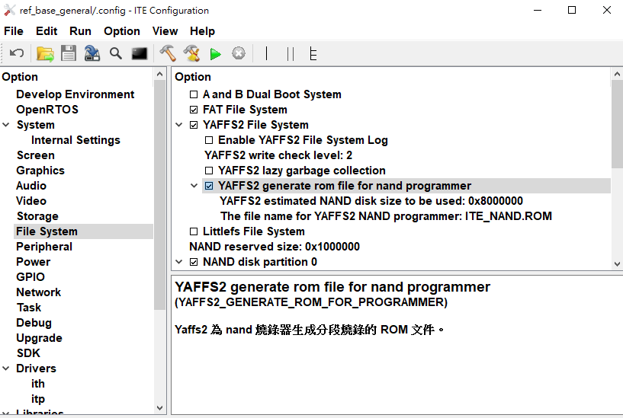

II. 設定YAFFS2 estimated NAND disk size to be used，此設定值為NAND 預計會使用到的空間大小，必須小於或等於實際 NAND 的大小，如不確定要設多大的值，可以設定NAND的size即可。例如128M的NAND就設定0x8000000
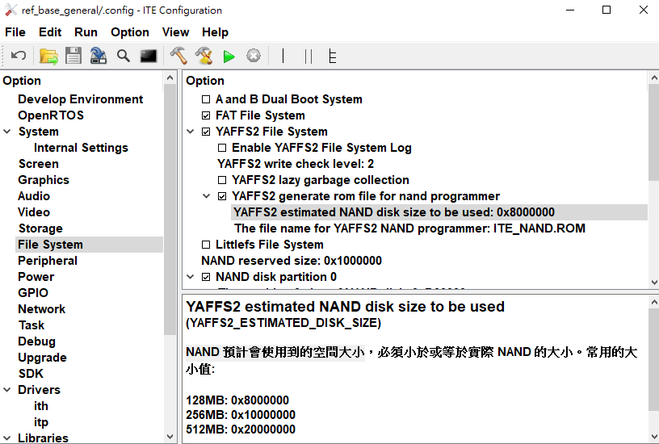
III. 設定The file name for YAFFS2 NAND programmer，ITE的Yaffs Nand Programmer只支援分段燒錄模式，所以每一段的檔名都會加上ROM檔燒錄位置。例如: ITE_NAND_0x00000000.ROM、ITE_NAND_0x00300000.ROM、ITE_NAND_0x01000000.ROM
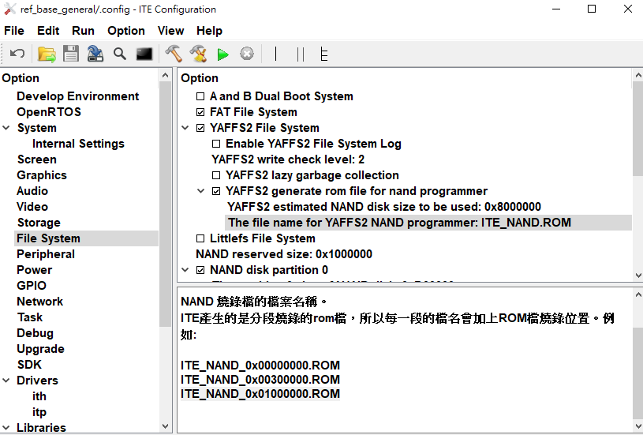

- 當以上Kconfig設定完成，且build code成功後，可以在生成 PKG的資料夾取得生成的ROM檔如下圖
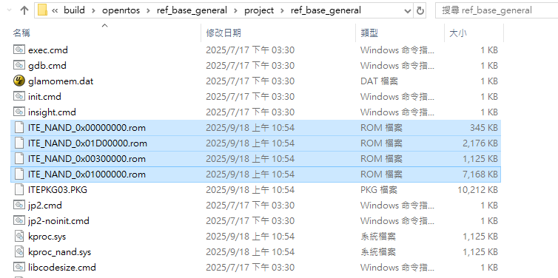

ROM檔燒錄方法
- 使用usb2spi tool進行燒錄
I. 使用usb2spi tool執行分段燒錄功能，第一步要先將ITE_NAND_0x00000000.rom燒錄到0x0的位置，為了確保NAND在燒錄前已經還原到初始狀態，此步驟必須勾選Force Burn ROM，如下圖
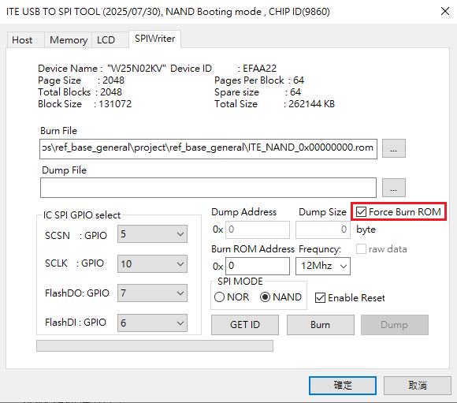

II. 第二步開始依序燒錄ITE_NAND_0x00000000.rom以外的其他ROM檔 (例如: ITE_NAND_0x00300000.ROM、ITE_NAND_0x01000000.ROM)，要注意Burn ROM Address必須填上此 ROM檔要燒錄的位置，如下圖
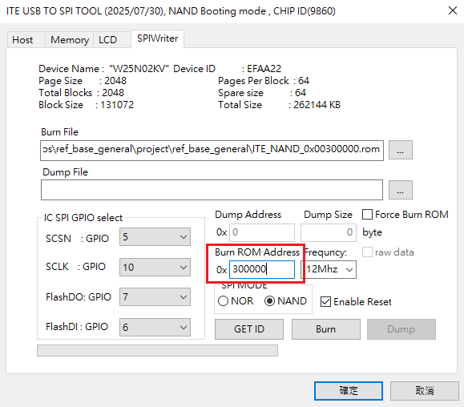

III. 完成以上兩步驟即燒錄完成

- 使用nand 燒錄器進行燒錄
I. 燒錄器規格
1. 支援「分段燒錄」功能，可以設定每個 ROM檔的燒錄位置
2. 支援「遇壞塊會自動跳過壞塊燒錄」的功能
3. 能開啟SPI NAND本身的ECC功能
4. 可以跳過spare area，不寫spare data

II. 燒錄流程
- 請依各燒錄器說明文件做適當的設定
- 以下用岱鐠科技的DediProg StarProg-F為例
- 跳過spare area，不寫spare data，如下圖紅框處，不勾選SpareArea UseFile即是跳過spare area
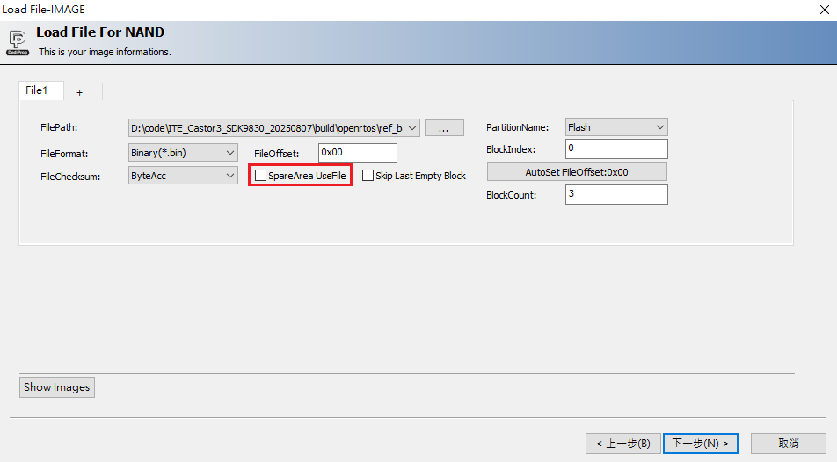

- 分段燒錄時設定每個ROM檔的起始燒錄位置，如下圖紅框處，可以設定每個ROM檔的起始block index，block index必須使用者自行換算
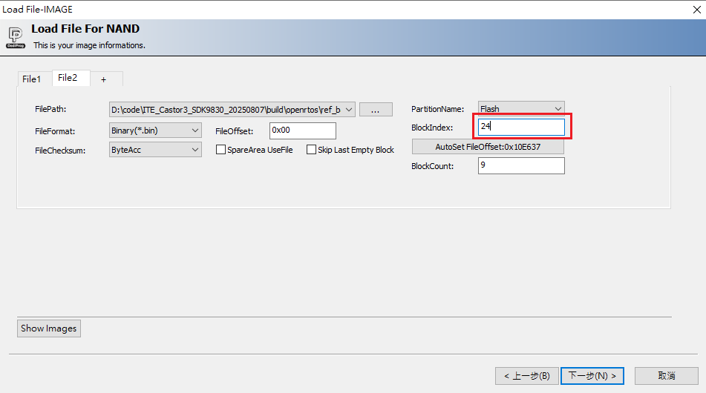

- 使用SPI NAND自己的ECC功能，不使用燒錄器提供的ECC演算法，如下圖紅框處，EccAlgorithm選擇NotUse
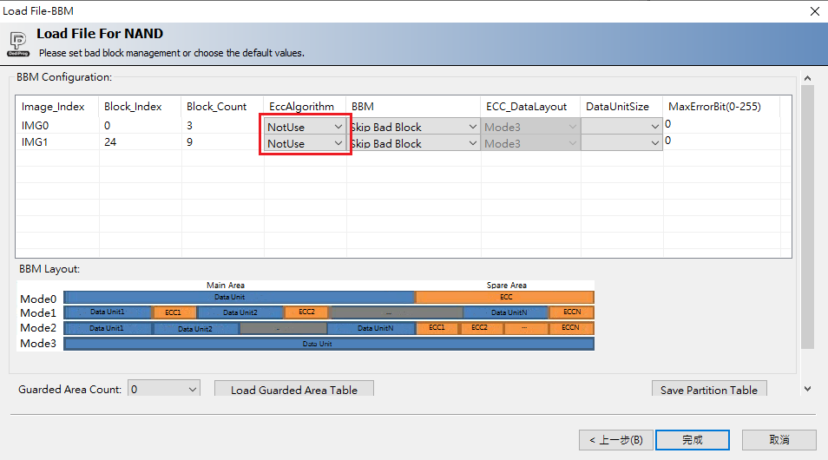

- 自動跳過壞塊燒錄，如下圖紅框處，BBM選擇Skip Bad Block
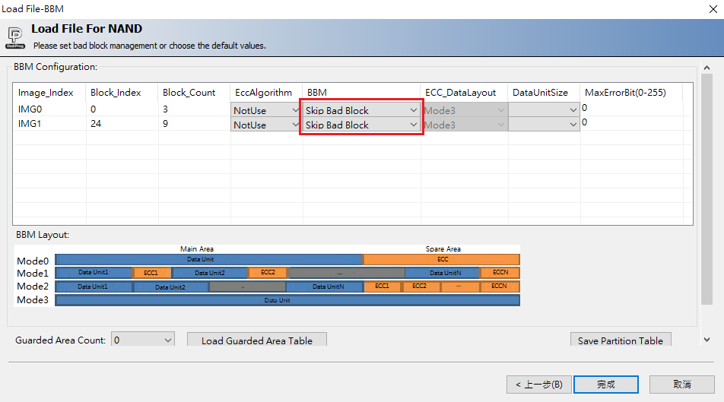

- 完成設定後，即可進行燒錄

